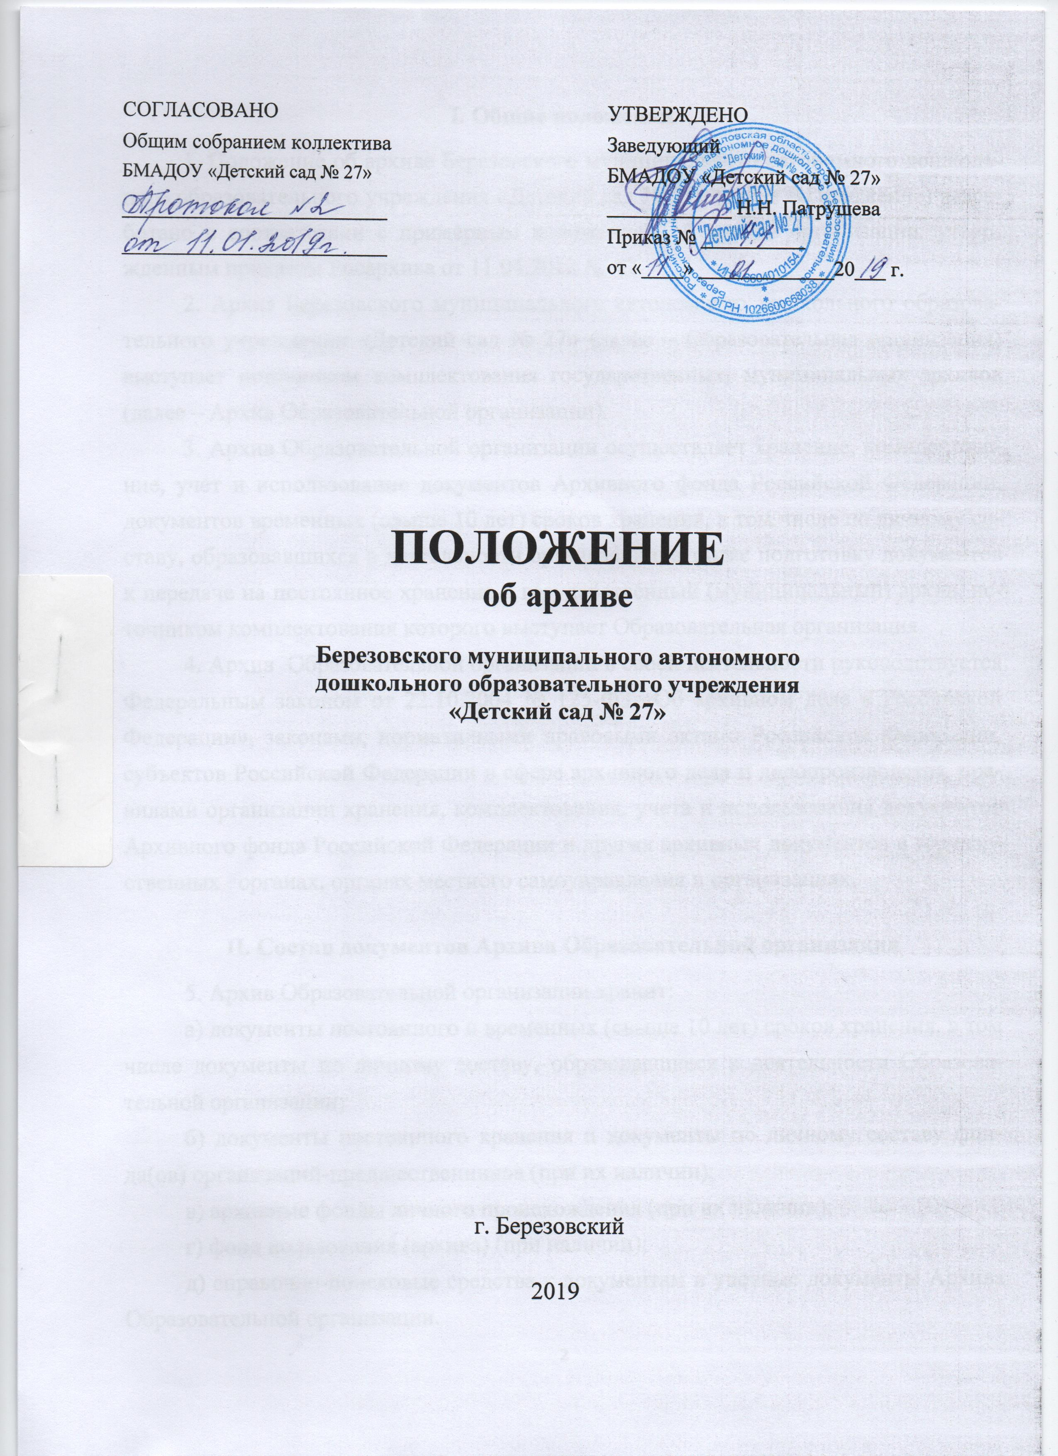
I. Общие положения
1. Положение об архиве Березовского муниципального автономного дошкольного образовательного учреждения «Детский сад № 27» (далее – Положение) разработано в соответствии с примерным положением об архиве организации, утвержденным приказом Росархива от 11.04.2018 № 42.
2. Архив Березовского муниципального автономного дошкольного образовательного учреждения «Детский сад № 27» (далее – Образовательная организация) выступает источником комплектования государственных, муниципальных архивов (далее – Архив Образовательной организации).
3. Архив Образовательной организации осуществляет хранение, комплектование, учет и использование документов Архивного фонда Российской Федерации, документов временных (свыше 10 лет) сроков хранения, в том числе по личному составу, образовавшихся в деятельности организации, а также подготовку документов к передаче на постоянное хранение в государственный (муниципальный) архив, источником комплектования которого выступает Образовательная организация.
4. Архив Образовательной организации в своей деятельности руководствуется Федеральным законом от 22.10.2004 № 125-ФЗ «Об архивном деле в Российской Федерации», законами, нормативными правовыми актами Российской Федерации, субъектов Российской Федерации в сфере архивного дела и делопроизводства, правилами организации хранения, комплектования, учета и использования документов Архивного фонда Российской Федерации и других архивных документов в государственных органах, органах местного самоуправления и организациях.
II. Состав документов Архива Образовательной организации
5. Архив Образовательной организации хранит:
а) документы постоянного и временных (свыше 10 лет) сроков хранения, в том числе документы по личному составу, образовавшиеся в деятельности Образовательной организации;
б) документы постоянного хранения и документы по личному составу фонда(ов) организаций-предшественников (при их наличии);
в) архивные фонды личного происхождения (при их наличии);
г) фонд пользования (архива) (при наличии);
д) справочно-поисковые средства к документам и учетные документы Архива Образовательной организации.
III. Задачи Архива Образовательной организации
6. К задачам Архива Образовательной организации относятся:
6.1. Организация хранения документов, состав которых предусмотрен пунктом 5 настоящего Положения.
6.2. Комплектование Архива Образовательной организации документами, образовавшимися в деятельности Образовательной организации.
6.3. Учет документов, находящихся на хранении в Архиве Образовательной организации.
6.4. Использование документов, находящихся на хранении в Архиве Образовательной организации.
6.5. Подготовка и своевременная передача документов Архивного фонда Российской Федерации на постоянное хранение в государственный (муниципальный) архив.
6.6. Методическое руководство и контроль формирования и оформления дел в структурных подразделениях организации и своевременной передачей их в Архив Образовательной организации.
IV. Функции Архива Образовательной организации
7. Архив Образовательной организации осуществляет следующие функции:
7.1. Организует прием документов постоянного и временных (свыше 10 лет) сроков хранения, в том числе по личному составу, образовавшихся в деятельности Образовательной организации, в соответствии с утвержденным графиком.
7.2. Ведет учет документов и фондов, находящихся на хранении в Архиве Образовательной организации.
7.3. Представляет в государственный (муниципальный) архив учетные сведения об объеме и составе хранящихся в Архиве Образовательной организации документов Архивного фонда Российской Федерации и других архивных документов в соответствии с порядком государственного учета документов Архивного фонда Российской Федерации.
7.4. Систематизирует и размещает документы, поступающие на хранение в Архив Образовательной организации, образовавшиеся в ходе осуществления деятельности Образовательной организации.
7.5. Осуществляет подготовку и представляет:
а) на рассмотрение и согласование ответственному за Архив Образовательной организации описи дел постоянного хранения, временных (свыше 10 лет) сроков хранения, в том числе по личному составу, а также акты о выделении к уничтожению архивных документов, не подлежащих хранению, акты об утрате документов, акты о неисправимых повреждениях архивных документов;
б) на согласование ответственному за Архив Образовательной организации в случае наделения его соответствующими полномочиями описи дел по личному составу;
в) на согласование ответственному за Архив Образовательной организации в случае наделения его соответствующими полномочиями акты об утрате документов, акты о неисправимых повреждениях архивных документов;
г) на утверждение заведующему Образовательной организации описи дел постоянного хранения, описи временных (свыше 10 лет) сроков хранения, в том числе описи дел по личному составу, акты о выделении к уничтожению архивных документов, не подлежащих хранению, акты об утрате документов, акты о неисправимых повреждениях архивных документов, согласованные ответственным за Архив Образовательной организации в случае наделения его соответствующими полномочиями.
7.6. Организует передачу документов Архивного фонда Российской Федерации на постоянное хранение в государственный (муниципальный) архив.
7.7. Организует и проводит экспертизу ценности документов временных (свыше 10 лет) сроков хранения, находящихся на хранении в Архиве Образовательной организации, в целях отбора документов для включения в состав Архивного фонда Российской Федерации, а также выявления документов, не подлежащих дальнейшему хранению.
7.8. Проводит мероприятия по обеспечению сохранности документов, находящихся на хранении в Архиве Образовательной организации.
7.9. Организует информирование руководства и работников организации о составе и содержании документов Архива Образовательной организации.
7.10. Информирует пользователей по вопросам местонахождения архивных документов.
7.11. Организует выдачу документов и дел для работы в Архиве Образовательной организации или во временное пользование.
7.12. Исполняет запросы пользователей, выдает архивные копии документов, архивные выписки и архивные справки.
7.13. Ведет учет использования документов Архива Образовательной организации.
7.14. Создает фонд пользования Архива Образовательной организации и организует его использование.
7.15. Осуществляет ведение справочно-поисковых средств к документам Архива Образовательной организации.
7.16. Участвует в разработке документов Образовательной организации по вопросам архивного дела и делопроизводства.
7.17. Оказывает методическую помощь:
а) службе делопроизводства Образовательной организации в составлении номенклатуры дел, формировании и оформлении дел;
б) работникам Образовательной организации в подготовке документов к передаче в Архив Образовательной организации.
V. Права Архива Образовательной организации
8. Архив Образовательной организации имеет право:
а) представлять заведующему Образовательной организации предложения по совершенствованию организации хранения, комплектования, учета и использования архивных документов в Архиве Образовательной организации;
б) запрашивать у администрации Образовательной организации сведения, необходимые для работы Архива Образовательной организации;
в) давать рекомендации по вопросам, относящимся к компетенции Архива Образовательной организации;
г) информировать о необходимости передачи документов в Архив Образовательной организации в соответствии с утвержденным графиком;
д) принимать участие в заседаниях Центральной экспертно-проверочной комиссии при Федеральном архивном агентстве.
